ТЕХНИЧЕСКОЕ ЗАДАНИЕ

**Первый экран, который видит неавторизованный пользователь содержит:**

1. Меню из 7 разделов: главная, правила участия, инструкция, бланки и файлы, образцы дипломов, контакты, личный кабинет.
2. Основной заголовок с тематическим оформлением, который должен давать понимание куда пользователь попал.
3. Форму регистрации, которая должна быть доминирующим элементом, т.к. любые действия с участием в олимпиаде проходит только через регистрацию.
4. Таймер отсчитывающий время до окончания сессии
5. Инструкцию (хотя бы заголовок и часть блоков) в виде блоков с порядком действий. При клике на блок всплывает окошко с подробной инструкцией по выбранному блоку.

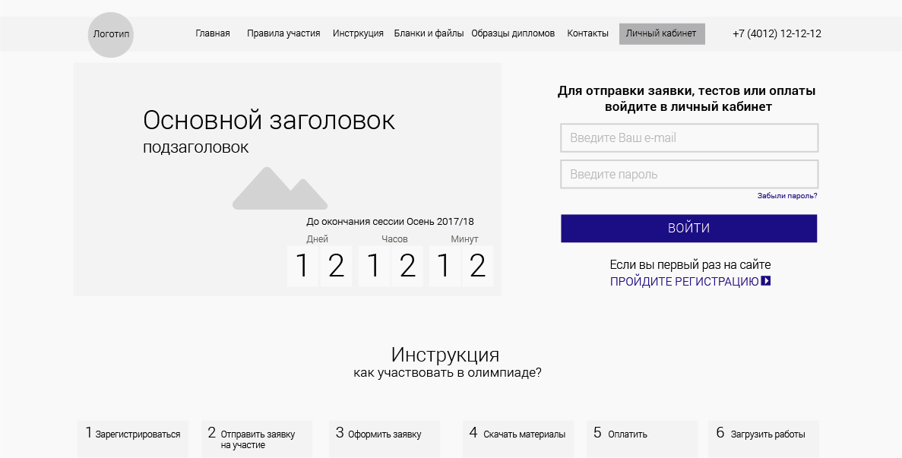

При клике на ссылку ПРОЙДИТЕ РЕГИСТРАЦИЮ открывается форма регистрации. Все поля регистрации обязательны к заполнению.

По полям ФИО должна быть верификация ввода с заглавной буквы. Даже если пользователь вводит с маленькой должна быть автоподстановка большой. Если пользователь вводит капсом, первая буква должна быть заглавной, остальные прописными.

По полю «телефон» верификация на ввод исключительно цифр. 10 символов не считая +7.

Верификация поля «индекс» - только цифры (ровно 6).

При любом несоответствии выводится ошибка по неверно заполненному полю.

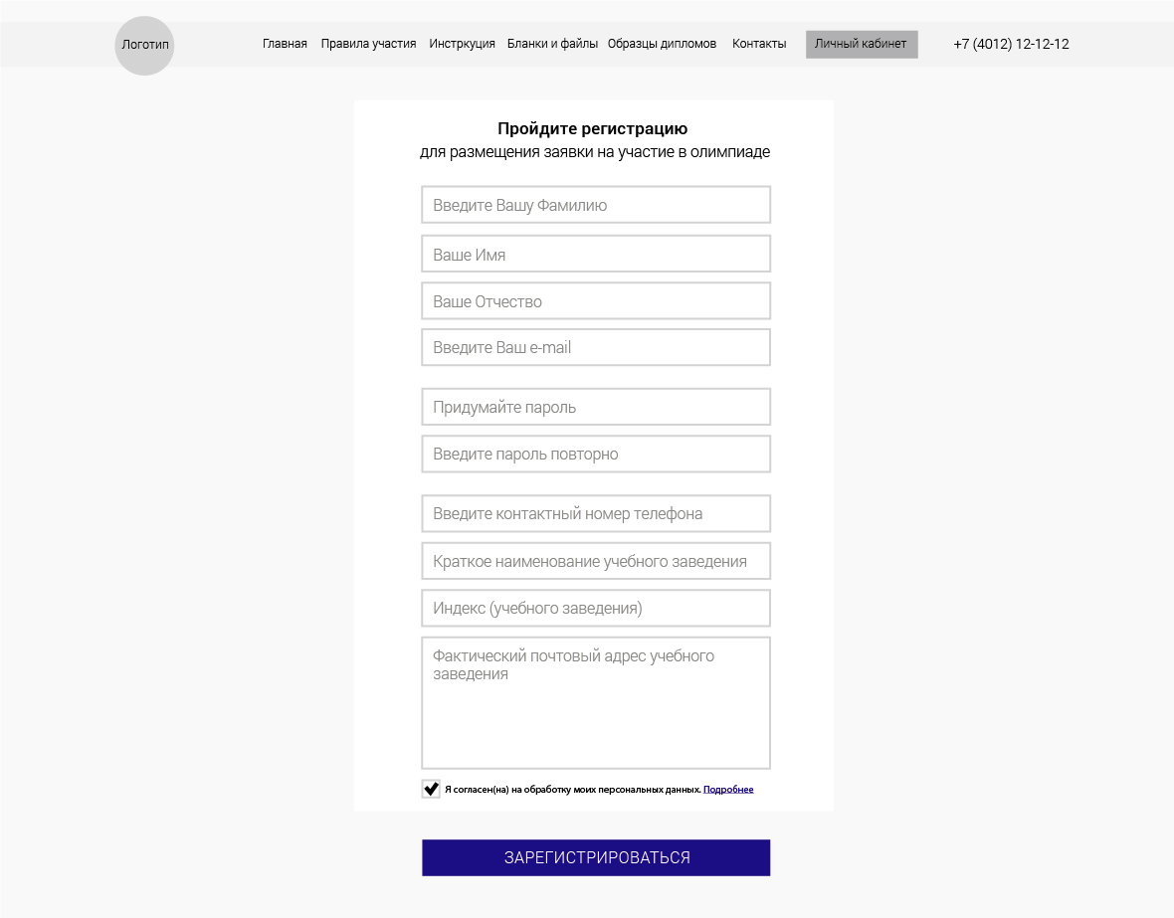

После прохождения регистрации необходимо подтверждение е-mail по ссылке, в автоматически отправленном письме. До подтверждения кнопка «сделать заявку на участие в олимпиаде» не активна.

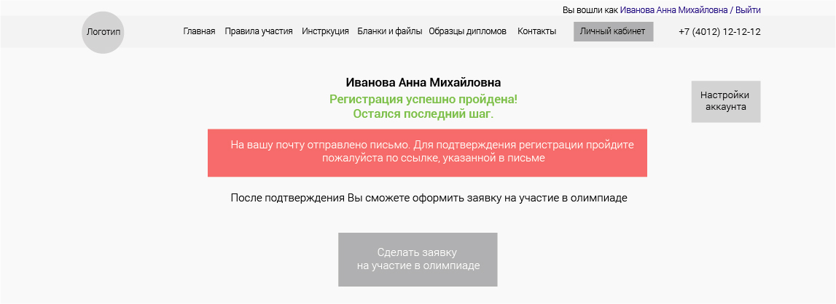

После подтверждения е-mail при переходе по ссылке в письме пользователь переходит в личный кабинет.

Зарегистрированные пользователи сохраняются в админке, с возможностью экспорта в csv файл за любой период времени (за последний день, за последние несколько дней и т.д.).

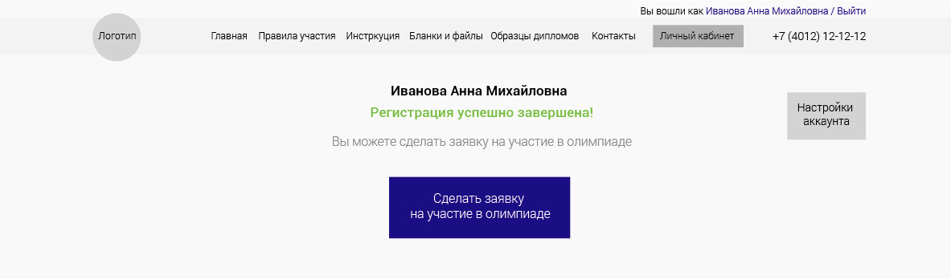

Всплывающее окно при нажатии на кнопку «Сделать заявку на участие в олимпиаде».

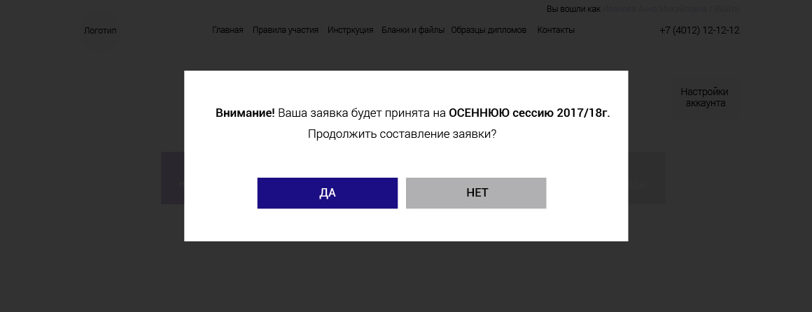

При отправке запроса на участие в олимпиаде создается заявка со статусом «новая заявка». Из кнопок управления активна лишь «открыть/изменить» для выбора в заявке предметов, классов и количества учеников.

Пока не закрыта предыдущая заявка (не загружены и отправлены тесты в количестве равном оплаченным) добавить новую заявку нельзя.

Активность кнопок открывается последовательно. Скачать материалы можно после заполнения предметов, оплатить можно после скачивания материалов (при этом заявке должен быть присвоен номер). Загрузить тесты для проверки можно только после оплаты.

Все заявки хранятся в админке и экспортируются в csv файл за любой период. Заявки с присвоенным номером импортируются обратно на сайт так же файлом csv.

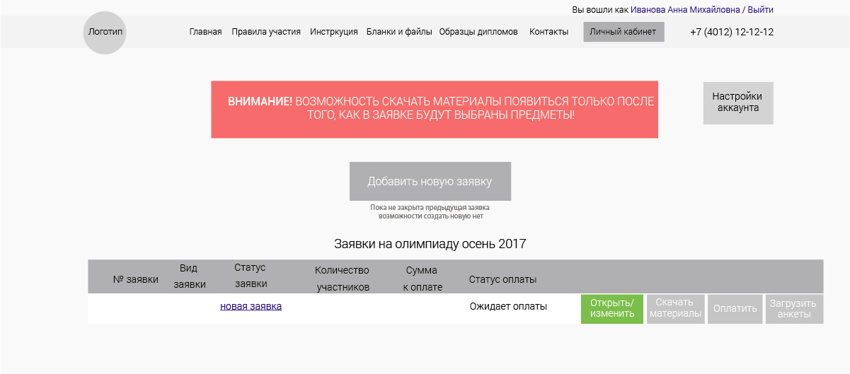

При заполнении предметов в заявке и последующем ее сохранении, становиться активной кнопка «Скачать материалы». Материалы (бланки тестов) загружаются в админку перед сессией и при нажатии на кнопку скачать материалы атоматически скачиваются, и дублируются на почту тесты по выбранным в заявке предметам + инструкция по заполнению.

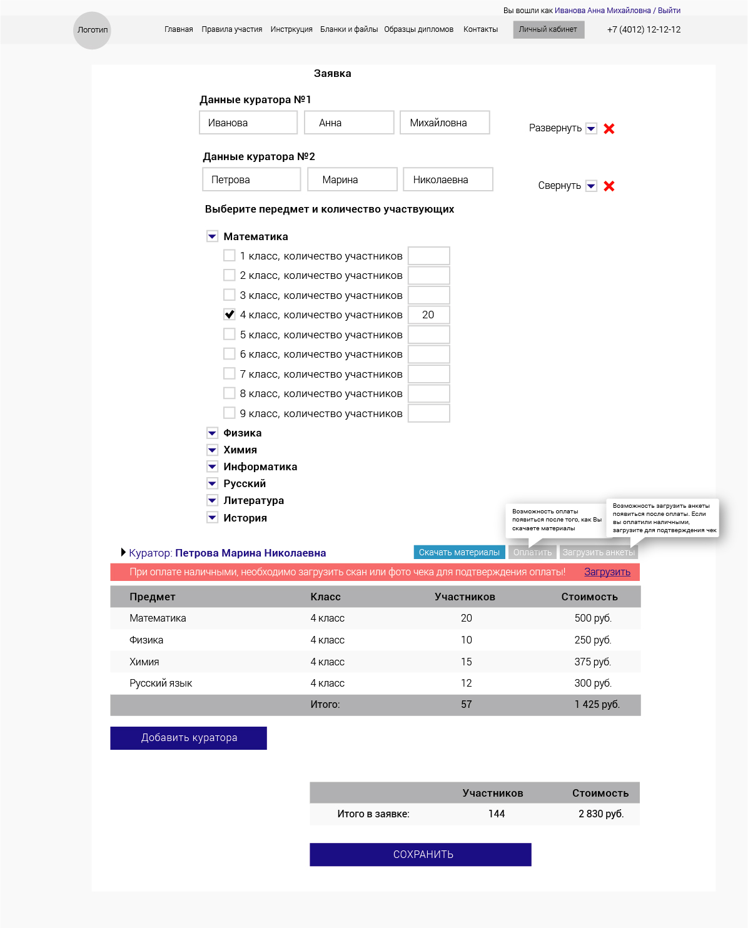

В данные куратора №1 автоматом подставляется ФИО зарегистрированного пользователя.

При добавлении нового куратора автоматически сворачивается информация по предыдущему. На все неактивные кнопки при наведении нужны подсказки.

При клике на кнопку оплатить пользователь переходит на форму выбора способа оплаты.

В качестве платежного сервиса используется Яндекс касса. Нужно связать оплаты с заявками.

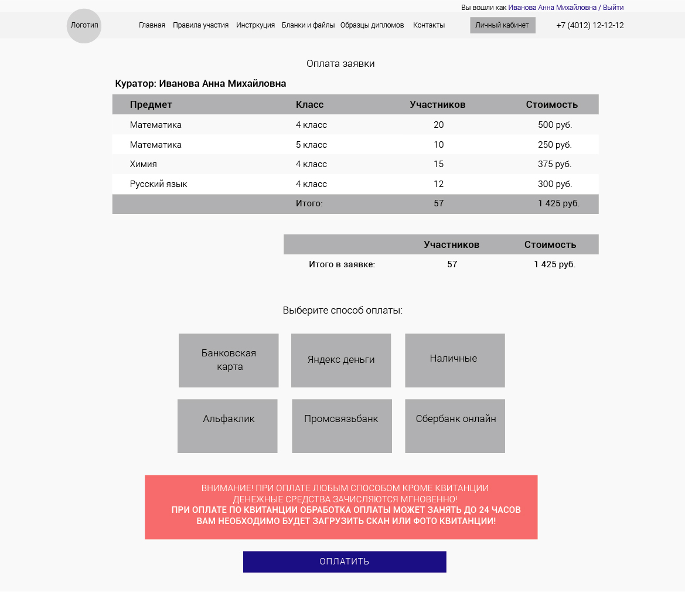

При оплате наличными пользователь для подтверждения оплаты должен загрузить чек об оплате. Система должна, при условии оплаты наличными, выводить сообщение о необходимости подгрузить чек об оплате.

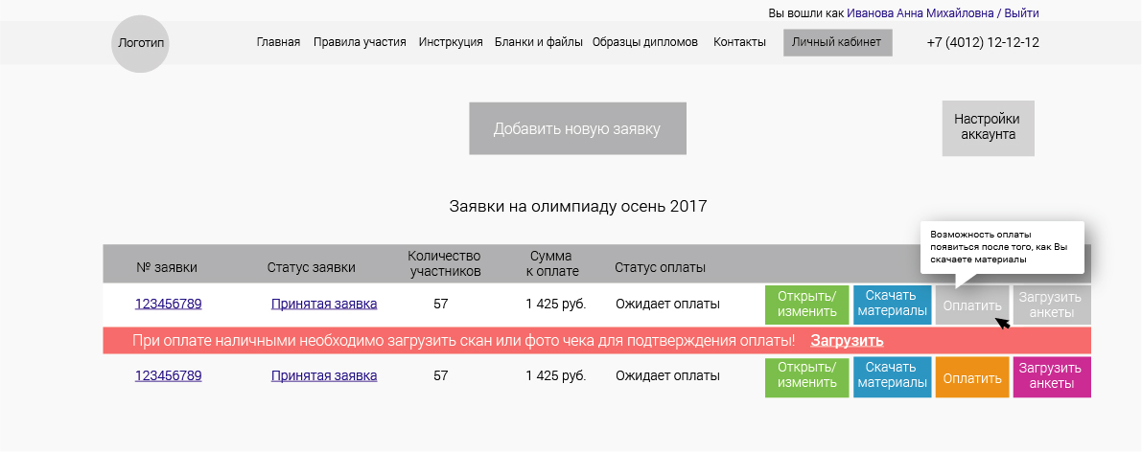

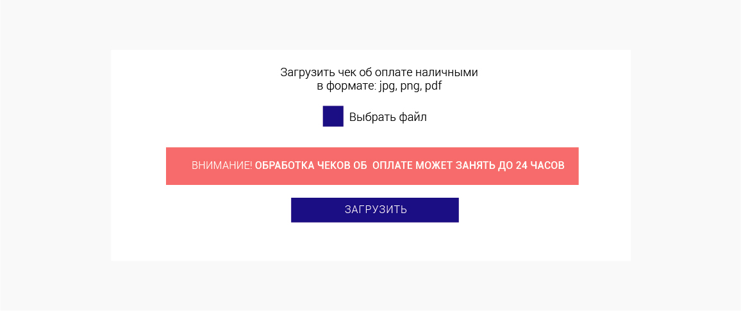

При загрузке чека на почту админа приходит оповещение о загрузке чека. В админке должна быть опция принять или отклонить чек об оплате.

После оплаты меняется статус платежа на «заявка оплачена». И открывается возможность ввести тесты для проверки. 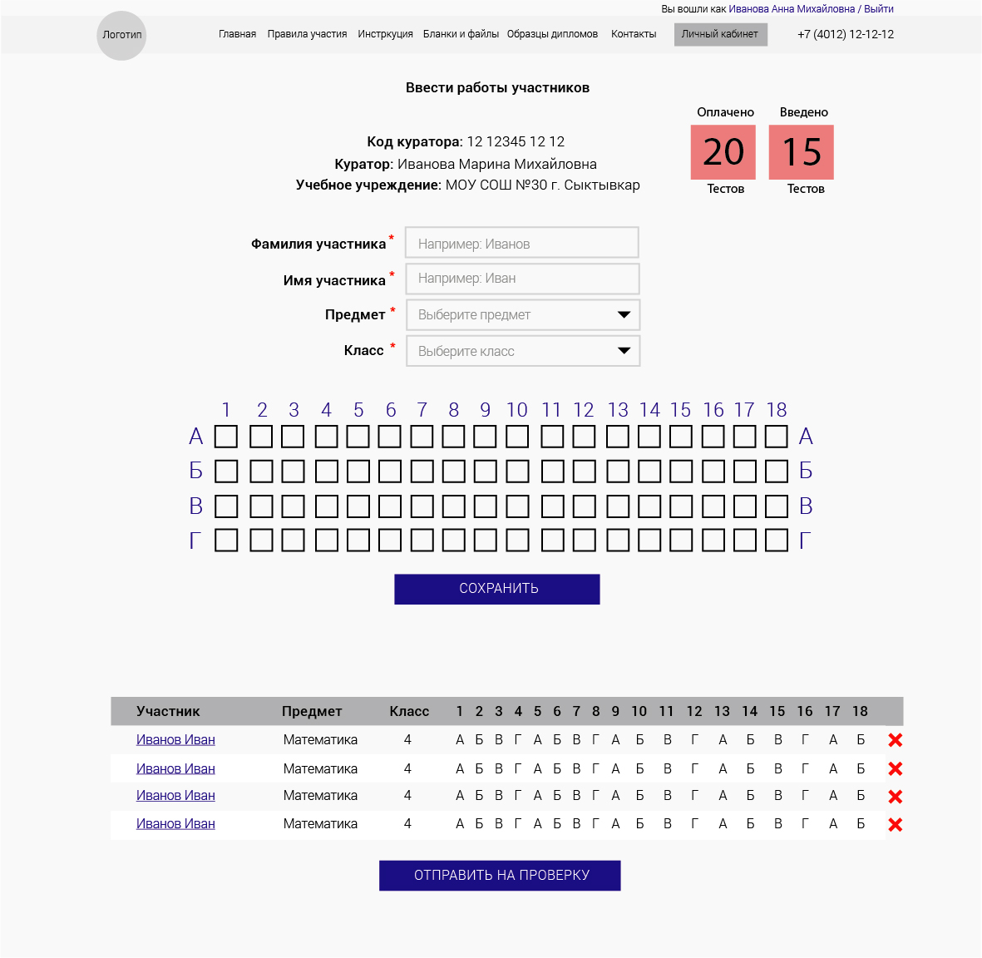

Двойным кликом можно открыть тест для редактирования.

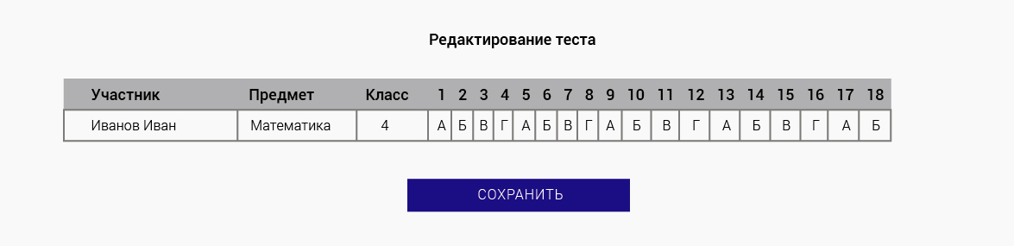

После нажатия «отправить на проверку» редактирование введенных тестов невозможно.

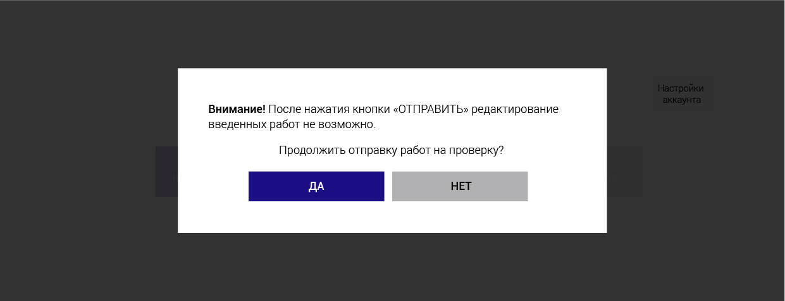

Результаты тестов экспортируются в csv файл за любой период для проверки.

**Изменение статусов заявки:**

Вновь созданная заявка, имеет статус «новая заявка».

После присвоения ей номера заявка принимает статус «заявка принята».

После того как скачаны материалы статус заявки меняется на «материалы скачаны».

После загрузки тестов равных количеству оплаченным заявка получает статус «закрытая заявка».

**Так же есть статус оплаты.**

До оплаты статус «ожидает оплаты», после оплаты «оплачено».